

Муниципальное образование Нефтеюганский район
(Ханты-Мансийский автономный округ – Югра)

дума Нефтеюганского района

решение

23.12.2015 | № 677 .
г.Нефтеюганск

О внесении изменений в решение Думы Нефтеюганского района от 26.09.2012 № 282 «О наградах и почетных званиях Нефтеюганского района»

Руководствуясь статьей 23 Устава муниципального образования Нефтеюганский район,

Дума Нефтеюганского района решила:

- Внести в решение Думы Нефтеюганского района от 26.09.2012 № 282 «О наградах и почетных званиях Нефтеюганского района» (с изменениями на 22.09.2015 № 644) следующие изменения:
1.1. Пункт 4 приложения 1 дополнить подпунктом 4.5 следующего содержания:
«4.5. При награждении наградой, предусмотренной подпунктом 2.22 пункта 2 настоящего приложения, вручается медаль и удостоверение к ней.»;
1.2. Раздел 2 приложения 3 изложить в редакции согласно приложения к настоящему решению.
2. Настоящее решение вступает в силу после официального опубликования в газете «Югорское обозрение».

Исполняющий обязанности
Главы Нефтеюганского района Ю.Ю.Копылец

« 23 » декабря 2015 г.

Приложение к решению
Думы Нефтеюганского района
от « 23 » декабря 2015 г. № 677 .

2. Почетное звание Лауреат премии
«За выдающийся вклад в социально-экономическое развитие Нефтеюганского района»

2.1. Описание медали к почетному званию Лауреат премии
«За выдающийся вклад в социально-экономическое развитие Нефтеюганского района»

Медаль к почетному званию «Лауреат премии «За выдающийся вклад в социально-экономическое развитие» представляет собой золотистый круг, диаметром 32 мм. На лицевой стороне медали расположены три стилизованных человеческих силуэта, на фоне стилизованного дома. Композиция обрамлена лавровым венком. На оборотной стороне медали помещены герб Нефтеюганского района и надпись: «ЛАУРЕАТ ПРЕМИИ ЗА ВЫДАЮЩИЙСЯ ВКЛАД В СОЦИАЛЬНО-ЭКОНОМИЧЕСКОЕ РАЗВИТИЕ». Медаль при помощи ушка и кольца соединяется с золотистой четырехугольной колодкой, обтянутой муаровой лентой, состоящей из полос - равных широких синей и зеленой, и двух узких белых по краям. На оборотной стороне колодки имеется приспособление для крепления знака к одежде.

Рисунок медали к почетному званию
Лауреат премии «За выдающийся вклад в социально-экономическое развитие Нефтеюганского района»

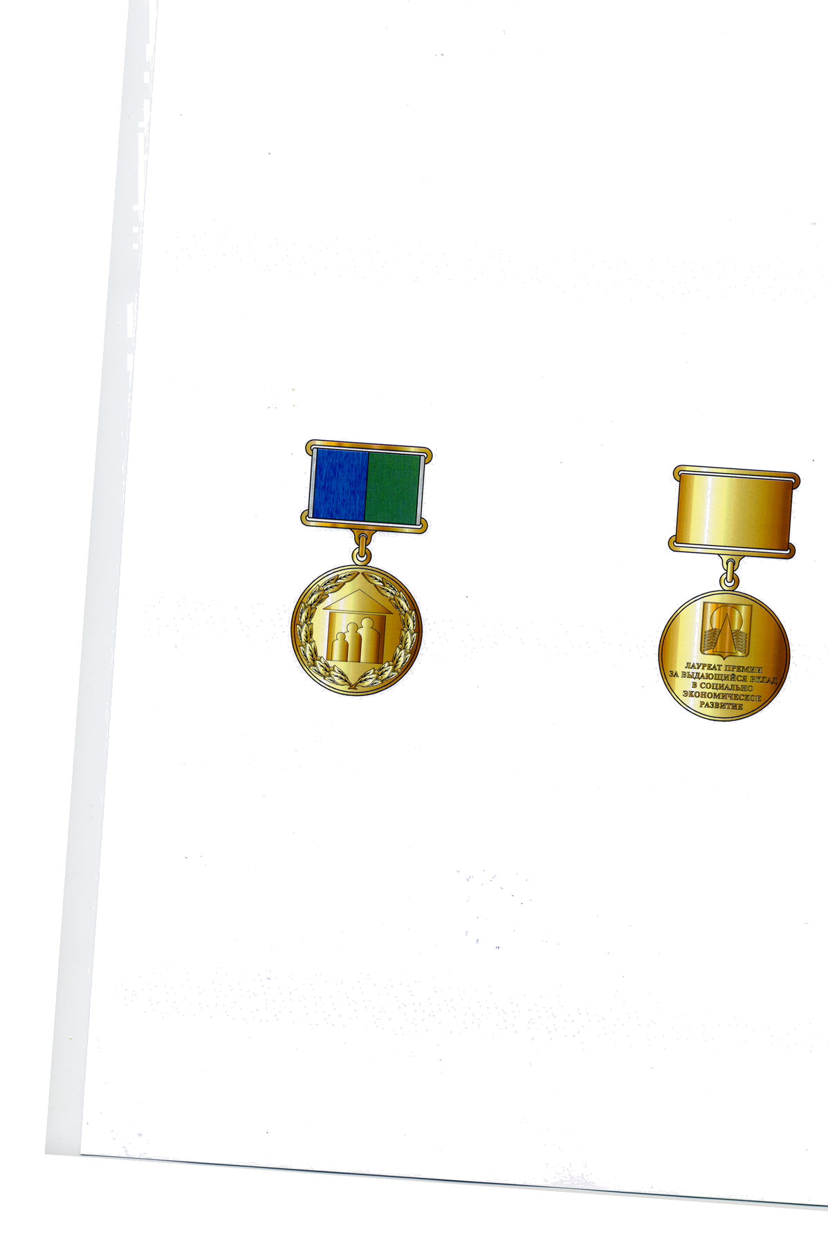
Лицевая сторона медали Оборотная сторона медали

2.2. Описание и форма удостоверения к почетному званию
Лауреат премии «За выдающийся вклад в социально-экономическое развитие Нефтеюганского района»

- Удостоверение к почетному званию Лауреат премии «За выдающийся вклад в социально-экономическое развитие Нефтеюганского района» (далее-удостоверение) является основным документом, подтверждающим факт присвоения звания.
- Удостоверение подписывается Главой Нефтеюганского района.

Рисунок удостоверения к почетному званию
Лауреат премии «За выдающийся вклад в социально-экономическое развитие Нефтеюганского района»

лицевая сторона:
УДОСТОВЕРЕНИЕ
К ПОЧЕТНОМУ ЗВАНИЮ

внутренняя сторона:
Рисунок  лицевой стороны медали | УДОСТОВЕРЕНИЕ №  Фамилия  Имя Отчество  Присвоено почетное звание  лауреат премии  «за выдающийся вклад  в социально-экономическое развитие Нефтеюганского района»  Глава Нефтеюганского  района  М.П.  Постановление Главы  Нефтеюганского района  от _________№______

